西安电子科技大学首个国家重大科研仪器研制项目通过验收
来源： 陕西日报
近日，记者从西安电子科技大学获悉：该校首个国家重大科研仪器研制项目——“临近空间高速目标等离子体电磁科学实验研究装置”日前通过国家自然科学基金委员会验收。该装置是国内首个高速目标等离子体电磁科学实验研究平台，对推动我国航天测控领域技术进步具有重要意义。
“临近空间高速目标等离子体电磁科学实验研究装置”是2016年国家自然科学基金委员会批准的4个部门推荐级重大科研仪器研制项目之一。在包为民院士的带领下，由浙江大学、哈尔滨工业大学、空军工程大学、北京遥测技术研究所、中国科学院等离子物理研究所等单位科研人员组成的项目团队经过6年的艰苦奋斗，从实验场地的设计建设到一步步落实4大系统研制方案，先后攻克了9项关键技术，最终成功研制出国内首个高速目标等离子体电磁科学实验研究平台。
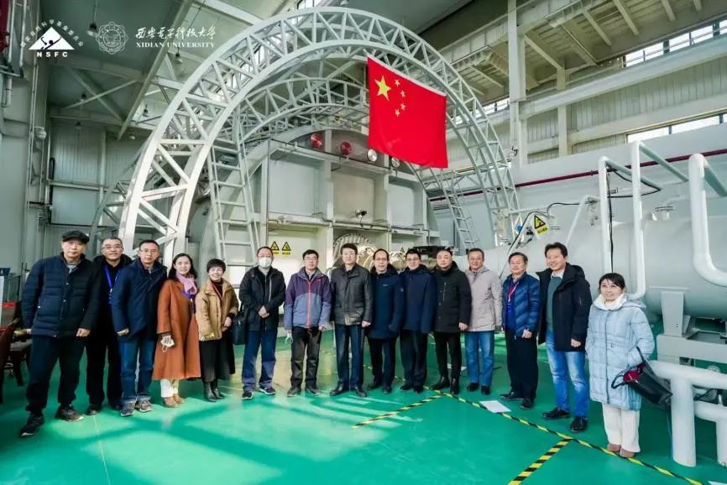
项目通过空气动力学、热化学、机械、信息科学等多学科交叉融合，创造性地提出了高超声速飞行器等离子体鞘套不同部位的地面模拟新方法，发明了集感应耦合、流动剪切、频率可变辉光放电于一体的宏观/细观等离子体动态特征模拟新方法，提出了远红外激光/微波/光学多谱段信息融合处理、接触及非接触联合诊断的方法，提出了高温复杂电磁环境下高精度、多维度电磁测量新方法，建立了等离子体环境下从电/磁场、电磁波到多体制信号传输的科学实验体系。
项目团队利用该装置在地面首次实现了从L到Ka频段黑障现象的复现、等离子体包覆目标的RCS测量和SAR成像，提出了低频电磁波和动态自适应的抗黑障通信新方法，并初步通过了验证。在装置研制期间，团队承担的国家重点基础研究发展计划（973）项目，面向等离子体鞘套下黑障难题，取得系列成果，结题为评价优秀；承担的国家重大专项基础理论项目研究等离子鞘套信道传输的特性，提出与之匹配的通信理论与方法，并探索严重“黑障”条件下信息传输的新机制，取得了“高速飞行器等离子体鞘套下通信理论与方法及应用”成果。（记者 吕扬）

